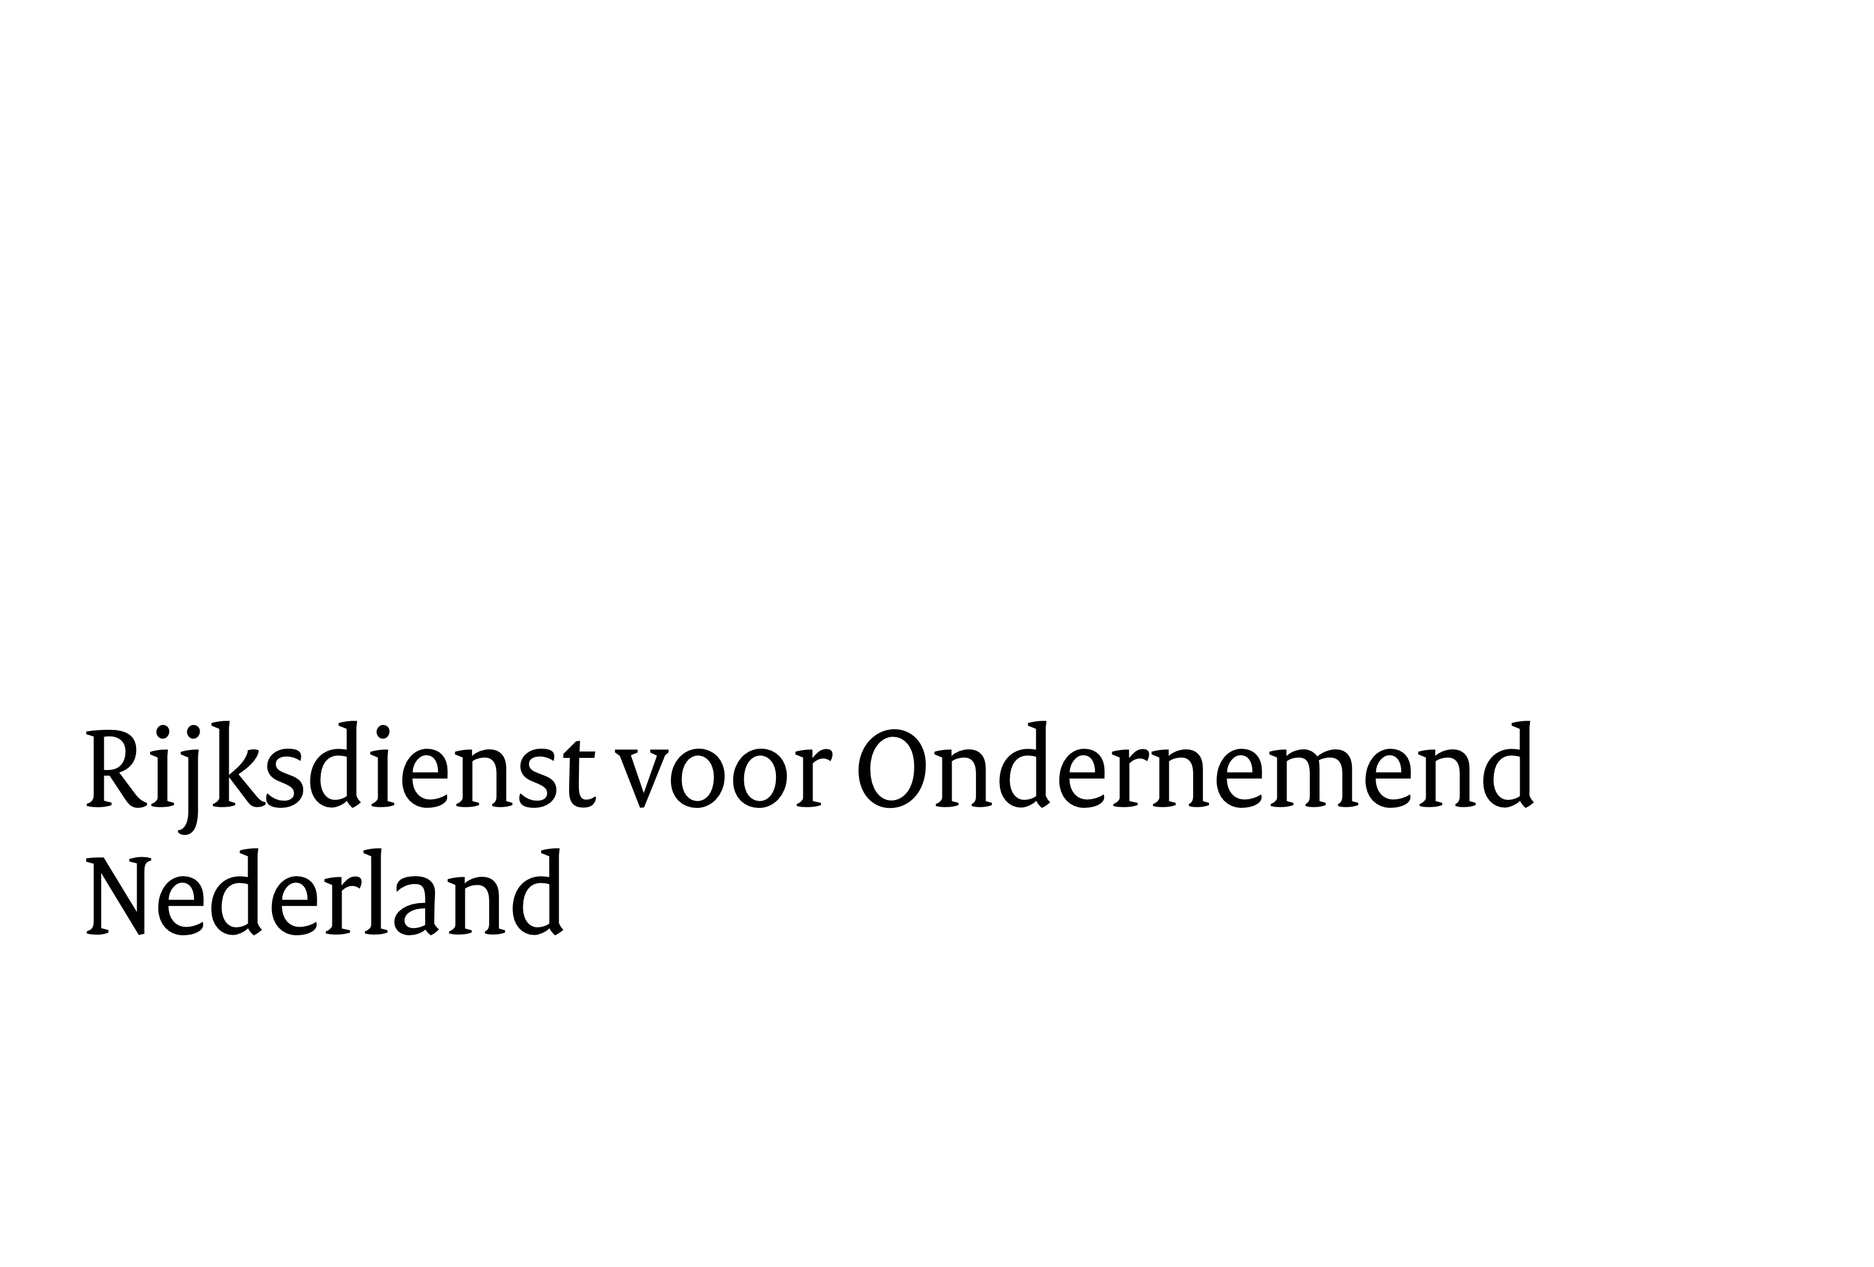

Model projectplan
Studies voor Duurzame Industrie (STUDI) 2026

Wat moet u weten over dit model projectplan?
- U gebruikt dit model projectplan als u een aanvraag doet voor de subsidie STUDI.
- In uw projectplan beschrijft u de studie waarvoor u subsidie aanvraagt. Bouw uw projectplan volgens dit model op, zodat wij uw aanvraag goed kunnen beoordelen. Bij ieder onderdeel staat welke punten u moet behandelen.
- Uw projectplan mag maximaal 20 pagina’s lang zijn (exclusief bijlagen). Per hoofdstuk staat een richtlijn voor het aantal pagina's. De tips en aanwijzingen in het model zijn ter informatie en haalt u weg in de definitieve versie van het projectplan.
- Meer informatie over de subsidie STUDI vindt u op de pagina STUDI: Studies voor duurzame industrie.

Algemene gegevens

Titel
Geef aan wat de titel is van de studie. Deze titel moet gelijk zijn aan de titel van de studie op het aanvraagformulier.

Soort studie
Geef aan om wat voor soort studie het gaat:
☐ Haalbaarheidsstudie als voorbereiding op een pilotproject
☐ Milieustudie als voorbereiding op een demonstratieproject
☐ Milieustudie als voorbereiding op een investering in een uitontwikkelde technologie
☐ Vergelijkbare studie als voorbereiding op een demonstratieproject
☐ Vergelijkbare studie als voorbereiding op een investering in een uitontwikkelde technologie

Locatie(s)
Geef aan waar u het vervolgproject mogelijk gaat uitvoeren.

Openbare samenvatting
Geef een samenvatting van de studie. Als uw studie subsidie krijgt, publiceren we deze samenvatting op onze website. Ook Energy Innovation NL (eerder: Topsector Energie) doet dit.

Aanleiding (maximaal 1.200 tekens inclusief spaties)
Geef aan wat de aanleiding van de studie is.

Doel van de studie (maximaal 1.200 tekens inclusief spaties)
Geef aan wat het doel van de studie is en hoe deze studie bijdraagt aan de doelstelling van de subsidie.

Activiteiten (maximaal 1.200 tekens inclusief spaties)
Geef een korte omschrijving van de activiteiten en taakverdeling binnen de studie.

Resultaat (maximaal 1.200 tekens inclusief spaties)
Geef aan wat de studie oplevert en wat het uiteindelijke resultaat is.

Deelnemers en derden
(maximaal een ½ pagina per deelnemer)

1.1 Overzicht deelnemers
U kunt zoveel rijen toevoegen als nodig is.
Naam deelnemer | Type organisatie | Rol in de studie

1
2
3
4

Uitleg
Uw subsidieproject kan uitgevoerd worden door een samenwerkingsverband van verschillende organisaties. De organisaties die samenwerken noemen we 'deelnemers'. Een samenwerkingsverband kan bestaan uit verschillende typen deelnemers: een deelnemer die subsidie aanvraagt, een deelnemer die cash bijdraagt en/of een deelnemer die in-kind bijdraagt.

Een cash bijdrage is een financiële bijdrage (denk aan sponsoring) die een deelnemer ontvangt om zijn activiteiten te betalen. Een in-kind bijdrage is een bijdrage in natura. Bijvoorbeeld van een machine of het beschikbaar stellen van mensen voor het project. Een in-kind deelnemer vraagt daar geen subsidie voor aan.

Let op dat u de deelnemers die een cash bijdrage doen of in kind deelnemen wel opneemt in de begroting en aanvraagformulier.

Tips:
- Betrek partijen uit de keten, zoals de eindgebruiker.
- Adviesbureaus kunnen deelnemen als derden. Zij moeten zijn ingehuurd door een deelnemer die direct belang heeft bij de resultaten.

1.2 Beschrijving deelnemers en essentiële uitbestedingsrelaties
Beschrijf de deelnemers en essentiële uitbesteding relaties op de volgende punten:
Naam

Motiveer wat het belang van deze deelnemer/uitbestedingsrelatie zelf is om mee te doen aan de studie en het eventuele vervolgproject. Voor onderzoeksorganisaties: hoe past de studie bij het meerjarenprogramma of de wettelijke taak van de organisatie?

Motiveer vanuit het samenwerkingsverband waarom deze deelnemer/uitbestedingsrelatie voor de studie van belang is. Beschrijf hierbij de beschikbare kennis, ervaring en middelen die aanwezig zijn.

Beschrijf de concrete bijdrage aan de studie.

Achtergrond, doelstelling en beoogd resultaat
(maximaal 3 pagina’s)
Beschrijf in ieder geval de volgende punten:
- Achtergrond: wat is (in brede zin) de achtergrond en probleemstelling? Waar doet u in deze studie onderzoek naar? Waarom zijn dit relevante problemen? Benoem zowel technische als niet-technische aspecten (bijvoorbeeld regelgeving). Beschrijf ook wie de probleemeigenaar is.

  - Doelstelling: wat is de doelstelling van deze studie? Hoe zou de gewenste oplossing voor het geschetste probleem er uit zou moeten zien? Beschrijf dit zo concreet mogelijk.

  - Beoogd resultaat
        - Geef aan wat de studie moet opleveren (de beoogde resultaten).
        - Geef aan voor wie de resultaten bedoeld zijn.
        - Geef aan hoe de opgedane kennis gebruikt wordt in het op de studie volgende pilotproject (in geval van een haalbaarheidsstudie), demonstratieproject of project met uitontwikkelde techniek (in geval van een milieustudie of vergelijkbare studie).
        - Geef voor de studie en het vervolgproject (dat u verder toelicht in hoofdstuk 5) concreet aan welke knelpunten zich kunnen voordoen. En op welke haalbaarheidsvragen u een antwoord zoekt.

Beschrijf de eventuele resultaten van eerder onderzoek. Beschrijf concreet:
- Welk vooronderzoek al gedaan is, door de aanvrager of door partners in het project.
- Op welke schaal en wanneer dit vooronderzoek heeft plaatsgevonden.
- Welke resultaten dit vooronderzoek heeft opgeleverd.
- Welke eventuele subsidies er voor dit vooronderzoek zijn ontvangen.
Voeg eventuele rapporten bij als bijlage of geef een weblink. Verwijs daarbij naar relevante passages.

Uitvoering van de studie
(maximaal 5 pagina’s)
  - Inrichting van de projectorganisatie. Ga hierbij in op de betrokken partijen, de rol- en taakverdeling, de verantwoordelijkheden en de wijze waarop de samenwerking en besluitvorming zijn georganiseerd.
  - Projectaanpak en werkplan
- Geef per werkpakket (WP) of projectfase een beknopte beschrijving van de activiteiten en methoden en technieken die u gebruikt.
- Geef per werkpakket of fase een overzicht van de projectresultaten.
- Geef een helder beeld van de planning.
- Geef aan welke deelnemers welke activiteiten uitvoeren (inclusief in te schakelen derden).
- Vat tot slot de werkpakketten samen in de tabel op de volgende pagina

- Geef duidelijk aan of testwerkzaamheden onderdeel zijn van de studie. En maak in de begroting duidelijk bij welke kosten het om testwerk gaat. Maximaal de helft (50%) van het project mag bestaan uit testwerk dat nodig is voor het beantwoorden van haalbaarheidsvragen. Ook voorbereidende werkzaamheden op het testwerk, zoals het opstellen van een testplan of het aankopen van testmateriaal vallen onder testwerkzaamheden.

  - Identificeer projectrisico’s, zoals problemen en vertragingen die kunnen optreden tijdens de uitvoering van de studie en het eventuele vervolgproject. Beschrijf per risico de acties om de risico’s te voorkomen. Of beschrijf oplossingen om het optreden van bepaalde gevolgen tegen te gaan.

WP of Fase | Korte beschrijving | Uitvoerders (met namen) | Resultaat | Geplande begin- en einddatum

1
2
3
4
5
6

Bijdrage aan de doelstelling
(maximaal 2 pagina’s)
Leg uit hoe uw studie bijdraagt aan het doel van de subsidie STUDI, het kosteneffectief verminderen van CO₂-uitstoot in industriële processen in Nederland binnen 10 jaar na afloop van de studie. Onderbouw uw antwoord zo concreet en kwantitatief mogelijk. Geef bijvoorbeeld de verwachte CO₂-reductie (bijvoorbeeld ton CO₂ per jaar), de kosten of kosten per ton CO₂ en op welke schaal de oplossing kan worden toegepast in de industrie. Beschrijf ook kort welke aannames u gebruikt in uw berekeningen.
In aanvulling op het algemene doel van deze subsidie hebben de onderdelen STUDI: Waterstof en groene chemie (Groenvermogen NL) en STUDI: Vergassing van reststromen een specifiek doel:
- STUDI: Waterstof en groene chemie (GroenvermogenNL) ondersteunt studies die helpen om waterstof sneller en veilig toe te passen. Dit gaat om waterstofproductie via elektrolyse en elektrochemie, maar ook om transport, opslag (inclusief import) en het gebruik van waterstof.
- STUDI: Vergassing van reststromen ondersteunt studies gericht op de vergassing van (deels) biogene reststromen. Het doel is om hernieuwbare energie te maken in de vorm van groen gas of biobrandstoffen, of om deze stromen te gebruiken als grondstof in een circulaire economie.

Beschrijving vervolgproject en verdere implementatie
(maximaal 4 pagina’s)
Beschrijf het project dat bij positief resultaat volgt op de studie. Ga daarbij in op de omvang in tijd en geld, locatie, activiteiten, methoden en technieken, en het beoogde eindresultaat (product, proces of dienst).

Innovatie/technologie
- Beschrijf uitgebreid de werking van de technologie waarvan u de haalbaarheid gaat onderzoeken. Voeg bij voorkeur een schema of tekening toe, waarin de werking wordt toegelicht. Geef voor chemische processen de reactievergelijkingen.
- Beschrijf de mate van nieuwheid van zowel kennis/technologie als het beoogde resultaat (product, proces of dienst). Ga ook in op de huidige internationale stand van de techniek.
- Benoem de beschikbare informatie (zoals literatuur en octrooien). Licht dit kort toe. Noem, als dat van toepassing is, de belangrijkste resultaten van eerder onderzoek of van tests in een eerdere fase.

Tip: zonder goede beschrijving van de technische werking kunnen we de studie niet beoordelen. Alle informatie behandelen we vertrouwelijk. Alle interne en externe beoordelaars hebben een geheimhoudingsverklaring ondertekend.

Samenwerking
- Met welke partners wilt u in het vervolgproject samenwerken? Noem de naam, plaats, website, kernactiviteiten, expertise en belangrijkste markten van deze partijen.

Economisch perspectief/marktpotentie
- Beschrijf de markt waarop het uiteindelijke resultaat (product, proces of dienst) zich richt.
- Beschrijf de producten, de positie, het marktaandeel, de marktstrategie en de concurrentie (voor zover mogelijk).
- Beschrijf uw belang in het vervolgproject.
- Beschrijf de vervolgstappen. Welke stappen moet u na het vervolgproject nog zetten om dat wat onderzocht is uit te voeren en te implementeren in de markt? Wie gaat daarbij wat doen?

Kennisoverdracht en intellectueel eigendom
(maximaal 1 pagina)
- Geef aan welke inhoudelijke resultaten en geleerde lessen u, tijdens en na de studie, deelt met de deelnemers en daarbuiten. Ga, als dat van toepassing is, in op de manier waarop u ervoor zorgt dat anderen kunnen leren van de studieresultaten. Maak concreet welke communicatiekanalen en -methoden u gaat inzetten, en wie de doelgroep is met wie de deze kennis gedeeld wordt. Geef ook aan welke momenten er zijn voor evaluatie en reflectie.
- Als dat van toepassing is: geef duidelijk aan welke afspraken over intellectuele eigendomsrechten het samenwerkingsverband heeft gemaakt. Denk bijvoorbeeld aan afspraken over rechthebbende(n), vergoedingen en/of licenties.

Financiering van het eigen aandeel
(maximaal ½ pagina per deelnemer)
- Geef per deelnemer aan hoe deze het eigen aandeel in de studie financiert en, als dat van toepassing is, door wie en onder welke voorwaarden.
- Geef bij externe financiering (zoals het aantrekken van kapitaal, kredietaanvragen of andere subsidies) aan in welk stadium van onderhandeling u bent en wanneer de onderhandeling wordt afgerond.

Financiering eigen aandeel
Stuur stukken ter onderbouwing van de financiering mee:
- Als u het eigen aandeel financiert uit eigen middelen, stuur dan de meest recente jaarcijfers mee met uw aanvraag. Als u jaarcijfers meestuurt van een verbonden onderneming, lever dan ook een getekende garantieverklaring van de verbonden onderneming aan. Uit de garantieverklaring moet blijken voor welk bedrag de verbonden onderneming garant staat voor de financiering van het eigen aandeel, en dat dit specifiek voor het project is.
- Als u het eigen aandeel financiert met nieuw vreemd- of eigen vermogen, stuur dan de getekende definitieve overeenkomst met uw aanvraag mee. Toon ook aan dat de financierende partij beschikt over voldoende middelen om de financiering en/of investering te kunnen doen (dit geldt niet voor banken en investeringsmaatschappijen).
- Als u het eigen aandeel op een andere manier financiert, toon dit dan aan met documenten, zoals een overeenkomst of officiële toezegging. Als er nog geen overeenkomst of definitieve toezegging is, ontvangen wij graag de documenten die er op het moment van het indienen van de subsidieaanvraag al wel zijn. Beschrijf de stappen (inclusief planning) die u nog moet doorlopen om tot een definitieve overeenkomst te komen.
Een samenloop van subsidies (stapeling) is meestal beperkt mogelijk vanwege cumulatie- of uitsluitingsbepalingen. Voeg de beschikking(en) van andere bestuursorganen, zoals gemeenten, provincies of de Europese Commissie, toe aan uw aanvraag. Heeft u deze nog niet? Stuur dan een kopie van het aanvraagformulier.

Let op: u mag de eigen bijdrage niet financieren met de aangevraagde subsidie waarvoor het uurtarief van € 80 geldt. Zie ook de Subsidiespelregels EZK.

Maak een keuze uit: klein bedrijf, middelgroot bedrijf, groot bedrijf, onderzoeksorganisatie (niet-economische activiteiten), onderzoeksorganisatie (economische activiteiten), overheid of overig. Wilt u weten om wat voor type bedrijf het gaat? Doe dan de mkb-toets. U kunt deze toets als bijlage indienen bij uw aanvraag.
Essentiële uitbestedingsrelaties leveren een belangrijke bijdrage aan het project en/of hebben een aandeel van meer dan 10% in de totale projectkosten.
Neem deze nummering ook over in uw begroting.
Vermeld hier ook de projectdeelnemers die geen subsidie aanvragen.
Kies een realistische begin- en einddatum voor het project. Houd bij de start rekening met de behandeltermijn van uw subsidieaanvraag. Plan de einddatum niet te krap om de kans te verkleinen dat u ons om toestemming moet vragen om het project te wijzigen.

